您好！老师（19定额）
1.下图中4.7米和8.7米都是夹层，4.7米外侧是墙体算建筑面积，8.7米是三侧是墙体，外侧是1.1米高栏杆是否需要计算建筑面积？
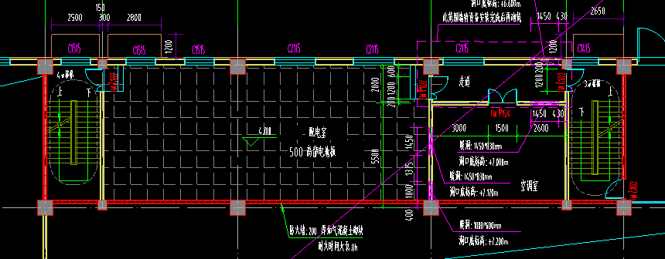

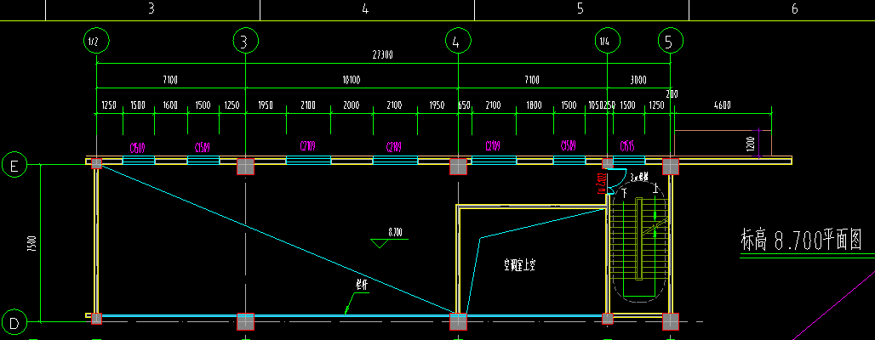
2.下面这两张图是一个夹层，楼梯是从0.00到4.7米顶板上，只有一侧有墙体，其余是1.1米高栏杆，是否需要计算建筑面积？
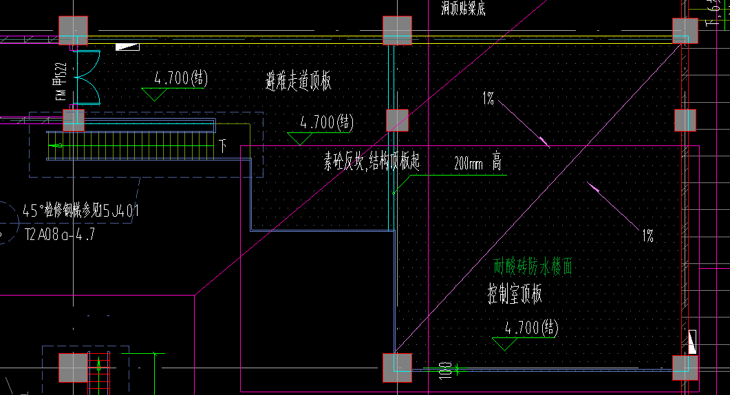
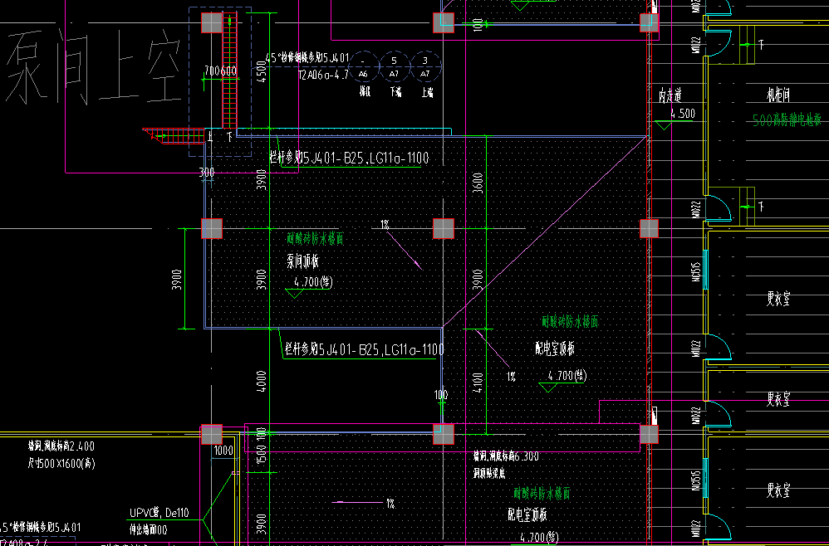

3.夹层超过2.2米高计算建筑面积，计算脚手架超高时，是否按一个楼层计算？比如一个厂房建筑面积1000平，檐高30米，其中夹层面积300平，请问脚手架超高工程量哪个是对的？
工程量1：1000*（30-3.6）=1000*26=26000平
工程量2：700*（30-3.6）+300*（30-2*3.6）=700*26+300*23=25100平

4.19定额中清水混凝土模板增加人工工日时，矩形柱周长1.8米以外，直形墙300厚以外或以内，有梁板厚100以外，这种情况是先增加工日再换算系数，还是先换算系数再增加人工？
